Escola de Ouguela

Para ver as fotos destas notícias clica aqui...
www.eb1-ouguela.rcts.pt/2001_2002a/boletim_123.htm

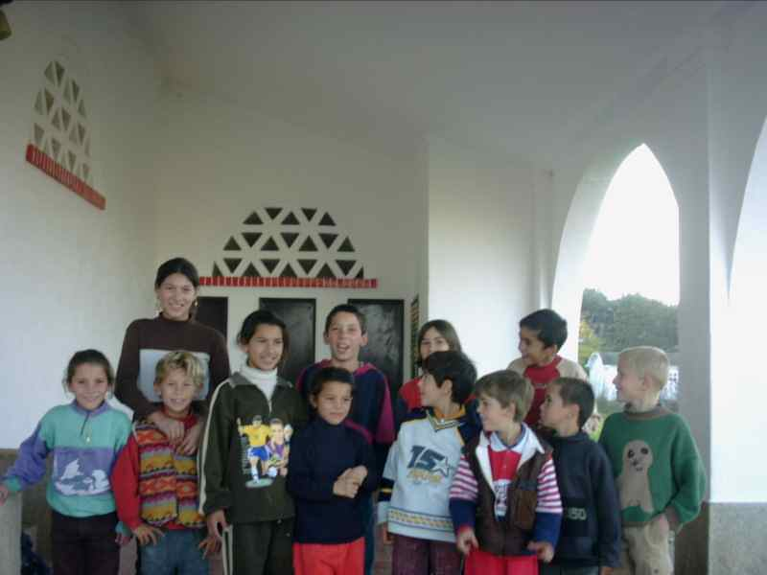 | Da Escola da Ponte de Sor chegaram 6 novos alunos; A Iza, o Manuel e a Marta, a Mónica, o António e a Maria João. Com o Eduardo, a Iria, o Luís, o Tiago e o Tom, já somos 11 alunos.  No dia 4 de Outubro comemorou-se o dia do animal. Nesse dia nós fomos, com os nossos amigos do Jardim de Infância de Degolados, à Biblioteca de Campo Maior. Lá havia passarinhos, papagaios, tartarugas, esquilos, porcos-da-índia, peixinhos e também um borrego. Nós gostámos muito de ver o borrego que dizia: "mé-mé", porque estava a chamar a mãe e os amigos...

No dia 11 de Outubro fomos visitar os nossos amigos da turma da bandeira, da Escola E.B.1 nº1 de Campo Maior. Depois chegou o circo, com palhaços, fantoches, magia e muita música!...
Este ano fomos comemorar o dia de S. Martinho com os nossos amigos da Escola e do Jardim de Infância de Degolados. Comemos castanhas e depois fomos vender “casamentos” (que fizemos com passas e nozes) pelas ruas da aldeia.

No dia 10 de Novembro comemoraram-se os 704 anos do tratado de Alcanizes. Nós cortámos os nossos fatos e as nossas mães coseram-nos à máquina. Estava muito frio, mas foi muito bonito... |  | No dia 26 recebemos a visita de professores da Dinamarca, País de Gales e da Irlanda do Norte, que vieram almoçar ao Centro Comunitário. Oferecemos-lhes uma prendinha e mostrámos-lhes a nossa página na internet.  No dia 19 fomos visitar o Jardim de Infância de Campo Maior. Ouvimos a história do Capuchinho Vermelho e fizemos desenhos com os meninos.
No dia 18 o André e a Ana Filipa , foram à Escola Superior de Educação de Portalegre, apresentar o projecto “Por um futuro mais verde...” que desenvolvemos no ano passado com os colegas de Degolados.
email – info@eb1-ouguela.rcts.pt | Veja a nossa página em www.eb1-ouguela.rcts.pt  (2º prémio - Ambiente 2001 - Região de Turismo de S. Mamede )

